**TH Wildau nimmt Zertifikat als familiengerechte Hochschule entgegen**

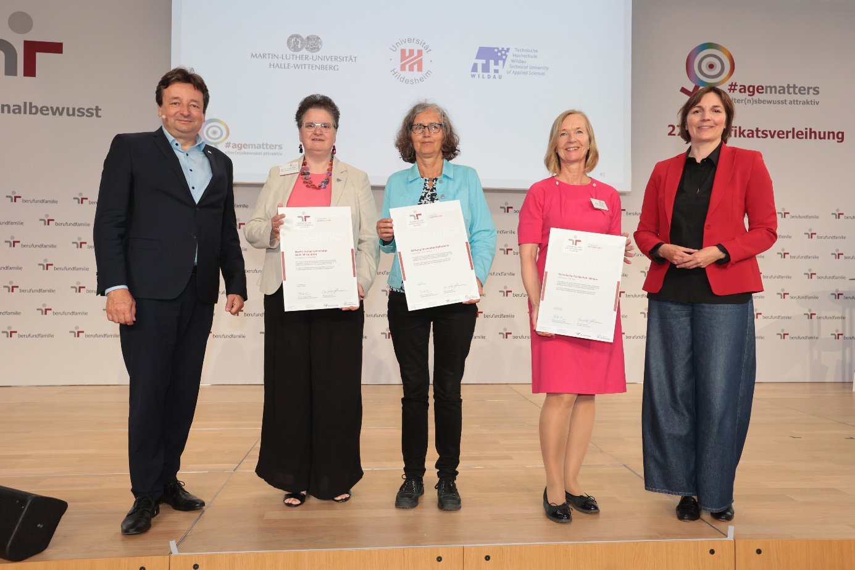

**Bildunterschrift:** Andrea Schmid (2. von re.), Qualitätsmanagerin der TH Wildau hält das Zertifikat von berufundfamilie Service GmbH in den Händen, neben ihr weitere Vertreterinnen von Hochschulen sowie Mareike Wulf (re.), Parlamentarische Staatssekretärin der Bundesfamilienministerin und Geschäftsführer von berufundfamilie, Oliver Schmitz (li.).

**Bild: Jens Schicke/ berufundfamilie Service GmbH**

**Subheadline:** Feierliche Überreichung des Zertifikats in Berlin

**Teaser: In einem feierlichen Rahmen wurde die Urkunde in dieser Woche in Berlin überreicht: Bereits zum sechsten Mal in Folge erhält die Technische Hochschule Wildau das Zertifikat „familiengerechte Hochschule“ der berufundfamilie Service GmbH. Damit ist sie eine von 34 Hochschulen, die den Prozess der Zertifizierung erfolgreich durchlaufen haben.**

Am 17. Juni 2025 ehrte die berufundfamilie Service GmbH die Technische Hochschule Wildau (TH Wildau) in Berlin für ihre familienfreundlichen Arbeits- und Studienbedingungen. Seit Jahren nutzt die Hochschule das „audit familiengerechte hochschule“ als strategisches Instrument, um die Vereinbarkeit von Familie und Beruf nachhaltig zu fördern.

Andrea Schmid, Qualitätsmanagerin der TH Wildau, nahm das Zertifikat von Mareike Schulz, Parlamentarische Staatssekretärin im Bundesfamilienministerium, und Oliver Schmitz, Geschäftsführer der berufundfamilie Service GmbH, entgegen.

**Andrea Schmid, TH Wildau: „Der Bedarf ist vorhanden“**

Die TH Wildau erhielt das Zertifikat mit Prädikat zum sechsten Mal, was Qualitätsmanagerin **Andrea Schmid** sehr freut: „Wir haben das Zertifikat zum sechsten Mal erhalten, worüber ich mich sehr freue! Seit 18 Jahren befassen wir uns an unserer Hochschule intensiv mit der Vereinbarkeit von Familie mit Studium und Beruf. Der Bedarf ist vorhanden: Acht Prozent unserer Studierenden haben Kinder und elf Prozent betreuen pflegebedürftige Personen aus dem Familien- oder Freundeskreis. Daher stehen aktuell die Themen „Pflege – Selbstfürsorge – Vorsorge“ im Mittelpunkt unserer Aktivitäten für Studierende und unsere Beschäftigten.“

Die TH Wildau gehört zu 34 ausgezeichneten Hochschulen. Zudem erhielten 125 Unternehmen und 147 Institutionen das Zertifikat, das drei Jahre gültig ist. Der Verleihung ging ein mehrmonatiger Auditierungsprozess voraus, in dem Lösungen zur besseren Vereinbarkeit von Studium, Familie und Privatleben entwickelt und in der Organisationskultur verankert wurden.

**Staatssekretärin Wulf**, die Bundesfamilienministerin Karin Prien – Schirmherrin des Audits „Familiengerechte Hochschule“ – vertrat, betonte: „Damit unsere Wirtschaft auch im demografischen Wandel stark bleibt, müssen Unternehmen die Talente und Fähigkeiten ihrer Beschäftigten noch gezielter fördern. Eine verlässliche Vereinbarkeit von Familie und Beruf ist dabei ein entscheidender Schlüssel. Die zertifizierten Unternehmen, Hochschulen und Institutionen zeigen eindrucksvoll, wie das gelingen kann – mit flexiblen, innovativen und alltagsnahen Lösungen statt starren Modellen. Sie setzen Maßstäbe und sind Vorbilder für Arbeitgeber in ganz Deutschland.“

**Auditierungsprozess an der TH im August 2024**

Die TH Wildau erfuhr bereits im Dezember letzten Jahres von der erneuten Auszeichnung. Das Kuratorium der berufundfamilie Service GmbH bestätigte das Prädikat am Ende des Auditierungsprozesses. Auditorin Dr. Elisabeth Mantl lobte die „hervorragenden familiengerechten Studien- und Arbeitsbedingungen“. Die Maßnahmen zur flexiblen Arbeits- und Studiengestaltung seien weitreichend, attraktiv und zeitgemäß.

Das Audit für die aktuelle Zertifikatserneuerung fand im August 2024 statt. Dabei prüfte man die Umsetzung zuvor vereinbarter Maßnahmen und legte fest, worauf die Hochschule in den kommenden Jahren den Fokus legt. Aktuell stehen Pflege, Selbstfürsorge und Vorsorge im Mittelpunkt. Diese Themen fließen in das Handlungsprogramm ein, das wiederum bei der nächsten Auditierung in drei Jahren ausgewertet wird.

**Familienfreundlichkeit spiegelt sich in Strukturen wider**

Die TH Wildau setzt mit dem Audit familiengerechte Hochschule auf verbindliche Strukturen zur Vereinbarkeit von Beruf, Studium und Familie. Es unterstützt die TH strategisch bei der Weiterentwicklung familienfreundlicher Angebote und fördert eine lebensphasenbewusste Führung. Bestehende Maßnahmen werden regelmäßig evaluiert und weiterentwickelt. Als eine der wenigen Brandenburger Hochschulen, die ein solches Audit durchläuft, nimmt die TH eine Vorreiterrolle ein.

Besonderes Gewicht hat die Arbeit der Familienservicestelle, die durch flexible Kinderbetreuung, Workshops und individuelle Beratung zur Studienorganisation Familien entlastet. Die vorgenommene Entfristung der Servicestelle zeigt den hohen Stellenwert des Themas für die Hochschulleitung. Angebote wie eine Campus-Kita, Stillräume und individuelle Studienpläne stärken zudem die Arbeitgeberattraktivität der TH Wildau.

Angeboten wird das audit von der berufundfamilie Service GmbH, die zur Qualitätssicherung des Zertifikats in drei Jahren ein weiteres Dialogverfahren ansetzen wird. Ziel ist es, den hohen Entwicklungsstand der familiengerechten Arbeits- und Studienbedingungen zu pflegen und in einzelnen ausgesuchten Bereichen das Optimierungspotenzial zu nutzen.

**Weitere Informationen**

TH Wildau: [www.th-wildau.de](http://www.th-wildau.de)  
berufundfamilie: <https://www.berufundfamilie.de/>

**Fachliche Ansprechperson TH Wildau:**

**Andrea Schmid**

**Zentrum für Qualitätsmanagement**

**TH Wildau**

**Hochschulring 1, 15745 Wildau**

**Tel. +49 (0)3375 508 648**

**E-Mail: andrea.schmid@th-wildau.de**

**Externe Kommunikation TH Wildau:  
Mike Lange / Mareike Rammelt**

**TH Wildau**

**Hochschulring 1, 15745 Wildau**

**Tel. +49 (0)3375 508 211 / -669**

**E-Mail:** [presse@th-wildau.de](mailto:presse@th-wildau.de)